TRAKSI
TRAKSI: Majalah Ilmiah Teknik Mesin
Vol. 20 No. 2, Tahun 2020 Hal. 81-92
DOI: https://dx.doi.org/10.26714/traksi.20.2.2020.81-92

RANCANG BANGUN REAKTOR BIOGAS TIPE BATCH DENGAN BAHAN BAKU KOTORAN SAPI DAN LIMBAH ORGANIK

Ibnu Muhammad Syafi’i¹, Slamet Supriyadi², Aan Burhanudin³

ABSTRACT
The Batch Type Biogas Reactor is a tool that functions to produce biogas by fermenting the appropriate materials and composition. The Batch Type Biogas Reactor has several components including the main frame of the tool which functions as a fermentation barrel holder, a gas storage holder, and a biogas stove holder. The fermentation barrels function as a place for the development of fermentation bacteria after mixing several compositions so that they can produce methane gas, the gas reservoir functions as a place to accommodate methane gas after the fermentation process, the biogas stove serves as a tool to light a fire from methane gas. This tool is equipped with a temperature sensor and a manometer. The temperature sensor functions as a tool to monitor the temperature in the reactor during the fermentation process, the manometer serves as a tool to observe the gas pressure in the reactor so that it can find out the gas development during the fermentation process. All components of the Batch Type Biogas Reactor are connected to clamped gas flow hoses for strength. This tool has specifications: dimensions of length 1500 mm, width 550 mm, height 1000 mm, fermentation barrels with a capacity of 127 liters, gas reservoir with dimensions of length 800 mm, width 500 mm, with maximum height of 300 mm.

Keywords: Biogas Reactor, Manometer, Methane

PENDAHULUAN
Krisis energi turut dipicu naiknya harga minyak dunia (pernah mencapai US$ 70/barrel) turut menghimpit kehidupan masyarakat diberbagai lapisan di Indonesia. Hal ini semakin menyadarkan berbagai kalangan ditanah air bahwa ketergantungan terhadap BBM (Bahan Bakar Minyak) secara perlahan perlu dikurangi. Buruknya pengaruh pembakaran BBm terhadap lingkungan juga menjadi faktor pendorong pencarian dan pengembangan energi alternatif non BBM (Indartono, 2005). Dalam situasi seperti ini pencarian pengembangan dan penyebaran teknologi energi non BBM yang ramah lingkungan menjadi amat penting terutama ditujukan kepada keluarga miskin sebagai golongan yang banyak terkena dampak kenaikan BBM (Lazuardy, 2008).

^{1,2,3} Teknik Mesin, Fakultas Teknik & Informatika, Universitas PGRI Semarang, Semarang, Indonesia
*Corresponding author: alamsyah@lecturer.itk.id

e-ISSN: 2579-9738
p-ISSN: 1693-3451

Seperti yang dikemukakan beberapa pakar energi dan wakil mentri Energi Sumber Daya Manusia (ESDM) bahwa perlunya terobosan baru berupa energi alternatif agar dapat membantu kurangnya pasokan energi (BBM) di indonesia. Salah satu teknologi yang sesuai dengan keadaan tersebut ialah teknologi biogas (Kementrian energi daan sumber daya mineral, 2012: 5) . Secara prinsip pembuatan gas bio sangat sederhana, dengan memasukkan subtract (kotoran hewan atau manusia) ke dalam unit pencerna (digester), ditutup rapat, dan selama beberapa waktu gas bio akan terbentuk yang selanjutnya dapat digunakan sebagai sumber energi (Karim, dkk, 2005).
Biogas dihasilkan apabila bahan – bahan organik terurai menjadi senyawa-senyawa pembentuknya dalam keadaan tanpa oksigen (anaerob). Fermentasi anaerob ini bisa terjadi secara alami ditanah yang basah seperti dasar danau dan didalam tanah pada kedalaman tertentu. Proses fermentasi adalah penguraian bahan-bahan organik dengan bantuan mikroorganisme. Fermentasi anaerob dapat menghasilkan gas yang mengandung sedikitnya 50% metana. Gas inilah yang biasa disebut dengan biogas. Biogas dapat dihasilkan dari fermentasi sampah organik seperti sampah pasar, daun-daunan, dan kotoran hewan yang berasal dari hewan ternak bahkan kotoran manusia sekalipun. Gas yang dihasilkan memiliki komposisi yang berbeda tergantung dari jenis bahan yang digunakan untuk biogas. (Firdaus. U.I, 2009 dalam Harsono, 2013).
Komponen biogas adalah ± 60% CH4 (metana), ±38% CO2 (karbon dioksida), ± 2% N2, O2, H2 dan H2S. Biogas dapat dibakar seperti elpiji dan dalam skala besar dapat digunakan sebagai pembangkit listrik, sehingga dapat dijadikan energi alternative yang terbarukan dan ramah lingkungan (Musanif, dkk,2006).
Prospek pengembangan teknologi digester biogas ini sangat baik karena Kabupaten Pati juga merupakan dataran rendah yang mayoritas masyarakatnya mempunyai usaha penggemukan sapi. Banyak peternakan sapi yang kotoran nya hanya dibuang dan tidak dimanfaatkan , selain itu pengolahan untuk pembuatan pupuk juga belum maksimal. Digester biogas adalah suatu alat pengolah bahan buangan/limbah organik menjadi biogas. Penggunaan biogas antara lain bisa digunakan sebagai energi untuk memasak dan menjadi energi alternatif dalam mengatasi pencemaran lingkungan. Maka dari itu kami akan mengembangkan teknologi digester biogas karena sangat penting untuk memanfaatkan dan menaikan nilai dari limbah kotoran sapi tersebut salah satunya dengan dijadikan sebagai bahan baku pembuatan biogas. Maka sangat cocok kalau dikembangkan alat pembuat biogas yang disebut dengan digester biogas atau reaktor biogas.
Limbah organik dimasukkan ke dalam ruangan tertutup kedap udara (disebut Digester) sehingga bakteri anaerob akan membusukkan bahan organic tersebut yang kemudian menghasilkan gas (disebut biogas). Biogas yang telah terkumpul di dalam digester selanjutnya dialirkan melalui pipa penyalur gas menuju tabung penyimpan gas atau langsung ke lokasi penggunaannya. Biogas dapat dipergunakan dengan cara yang sama seperti gas -gas mudah terbakar lain nya. Pembakaran biogas dilakukan melalui proses pencampuran dengan sebagian oksigen (O2) Nilai kalori dari 1 meter kubik biogas sekitar 6.000 watt jam yang setara dengan setengah liter minyak diesel. Oleh karena itu biogas sangat cocok digunakan sebagai bahan bakar alternatif yang ramah lingkungan pengganti minyak tanah, LPG, butana, batubara, maupun bahan -bahan lain yang berasal dari fosil.
Pembuatan biogas dilakukan dengan mencampurkan kotoran sapi pada sampah organik yang dimaksukkan kedalam digester yang anaerob. Dalam waktu tertentu biogas sudah terbentuk dan dapat digunakan sebagai sumber energi, misalnya untuk kompor, pembangkit listrik dll. Biogas dalam skala rumah tangga dengan jumlah ternak 2 – 4 ekor atau suplai kotoran sebanyak kurang lebih 25 kg/hari cukup menggunakan tabung reaktor berkapasitas 2500 – 5000 liter yang dapat menghasilkan biogas setara dengan 2 liter minyak tanah/hari dan mampu memenuhi kebutuhan energi memasak satu rumah tangga pedesaan dengan 6 orang anggota keluarga(Kaharudin dan Sukmawati, 2010)[9]
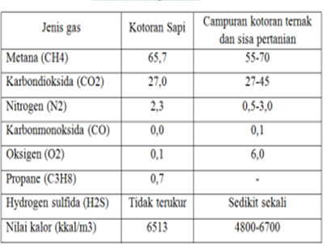
Tabel 1. Komposisi gas (%) dalam biogas yang berasal dari kotoran ternak dan sisa pertanian.

(Sumber : Harahap et al (1978) dalam Haryati (2006)).
Rasio ideal C/N untuk proses dekomposisi anaerob untuk menghasilkan metana adalah 25-30. Oleh karena itu, pada proses pencemaran bahan baku diusahakan memenuhi rasio ideal. Rasio C/N dari beberapa bahan organik dapat dilihat pada tabel 2. berikut ini :
Tabel 2. Komposisi Biogas Secara Umum.
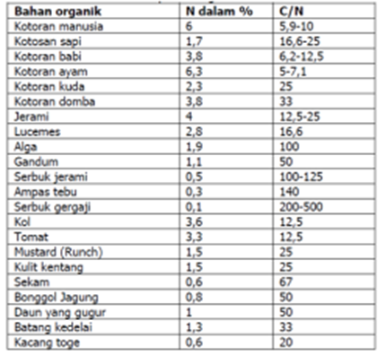
Tabel 3. Perkiraan produksi biogas dari beberapa jenis kotoran
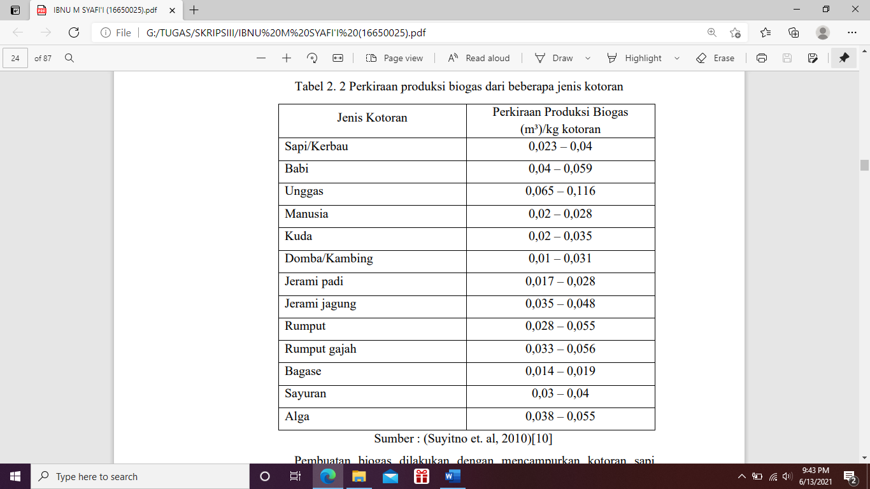

Bahan utama biogas adalah bahan organik dan air. Bahan baku yang dimanfaatkan untuk biogas harus memiliki beberapa persyaratan atau kriteria yaitu:
1. Bahan organik (sampah, limbah pertanian, harus mengandung unsur karbon dan hidrogen serta nitrogen. Unsur nitrogen diperlukan bakteri untuk pembentukan sel.
2. Agar fermentasi lebih cepat, bahan yang kasar harus digiling atau dirajang terlebih dahulu.
3. Bahan baku harus berbentuk bubur oleh karena itu kandungan air harus cukup tinggi (optimum : 7-9%). Kadar air dalam kotoran sapi kira-kira 18% (rata-rata hewan 11-25%), maka perlu diencerkan dengan perbandingan 1:1.
4. Perbandingan unsur karbon dan nitrogen (C/N) paling baik untuk pembentukan biogas adalah 30.
Pada dasarnya kotoran ternak yang ditumpuk atau dikumpulkan begitu saja dalam beberapa waktu tertentu dengan sendirinya akan membentuk gas metan, namun karena tidak ditampung, gas akan hilang menguap ke udara. Karena itu untuk menampung gas yang terbentuk dari kotoran sapi dapat dibuat beberapa model digester. Membuat unit biogas sebenarnya sama dengan meniru perut ternak untuk proses pencernaan. Digester atau tangki dapat dibuat dari bahan drum, karet, plastik dan semen atau beton. Ada empat hal yan perlu diperhatikan dalam pembuatan digester, yaitu :
- Rancangannya mudah dan sederhana
- Bahan yang digunakan murah dan mudah didapat
- Pemeliharaan tidak rumit
- Hasilnya mudah dimanfaatkan

METODE
Pendekatan ini menggunakan penelitian dan pengembangan (Research & Development). Penelitian dan pengembangan atau Research and Development (R&D) adalah suatu proses atau langkah-langkah untuk mengembangkan suatu produk baru, atau menyempurnakan produk yang telah ada, dan dapat dipertanggungjawapkan.
Lokasi penelitian dan pengembangan ini dilaksanakan di Desa Ngepungrojo dan Desa Sitirejo, Pati, Jawa tengah.

- Pembuatan Reaktor Biogas
Reaktor biogas tipe batch merupakan alat penghasil biogas dengan bahan baku yang berasal dari kotoran sapi dan limbah organik. Metode fermentasinya adalah mencampur kotoran sapi dengan air lalu diberi bahan tambahan berupa limbah organik.
Prinsip kerja alat ini adalah tong yang menjadi tempat fermentasi lalu diberi output untuk mengelirkan gas metana menuju penampung gas yang selanjutnya bisa dialirkan menuju kompor untuk penyalaan api hasil biogas.
Bahan-bahan dasar yang digunakan untuk membuat alat ini meliputi : Tong 127 liter, besi hollow, plat galvanis, plastik tebal, akrilik. Hasil penelitian pada reaktor biogas tipe batch berupa data tabel pengukuran dengan menggunakan alat bantu Manometer, Stopwatch, dan Sensor suhu.
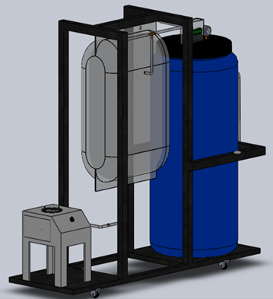
Gambar 1. Desain 3D Reaktor Biogas Tipe Batch
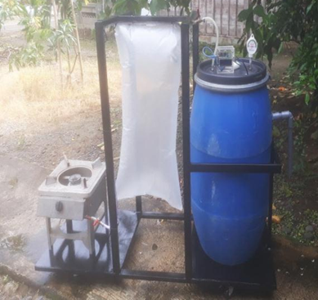
Gambar 2. Reaktor Biogas Tipe Batch

Tabel 3. Spesifikasi reaktor biogas tipe batch
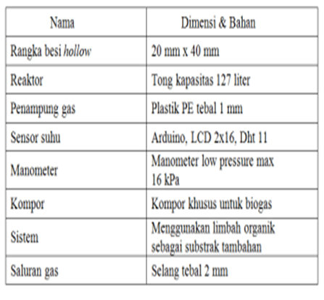
- Proses Pembuatan Biogas
Dalam membuat biogas peneliti menyiapkan beberapa komposisi untuk menunjang pembuatan biogas. Adapun langakah-langkah pembuatan biogas seperti berikut :
- Peneliti menyiapkan kotoran sapi
Komposisi yang utama dalam membuat biogas pada penelitian kali ini menggunakan kotoran sapi yang diambil dari beberapa peternak sapi.
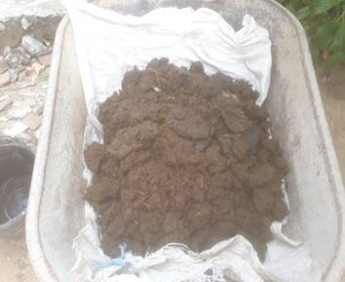
Gambar 3. Kotoran sapi
- Peneliti menyiapkan air
Komposisi yang menjadi bahan utama dalam membuat biogas adalah air. Pencampuran air sangat penting dalam membuat biogas karena berfungsi untuk menghomogenkan komposisi yang lain.

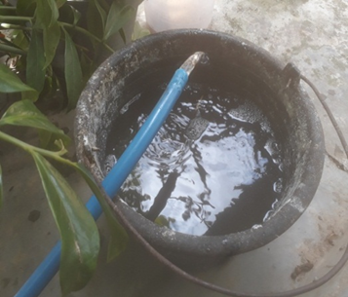
Gambar 4. Air
- Peneliti menyiapkan substrak
Substrak merupakan bahan biogas tambahan agar hasil dari fermentasi biogas bisa maksimal. Penambahan substrak bisa bermacam-macam seperti : sisa-sisa sayuran, jerami padi, satu macam sayuran.
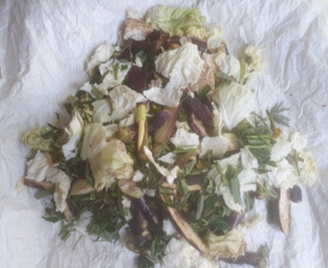
Gambar 5. Salah satu substrak
- Peneliti menghomogenkan komposisi biogas
Menghomogenkan merupakan mencampuran semua komposisi menjadi satu kesatuan. Pencampuran bahan baku seperti kotoran sapi, air, dan substrak menjadi satu agar komposisi lebih cepat diproses dalam masa fermentasi untuk menjadi gas methana.
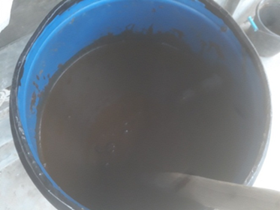
Gambar 6. Menghomogenkan komposisi

HASIL DAN PEMBAHASAN
Berdasarkan penelitian yang telah dilaksanakan beberapa kali bahwa perbandingan antara perbedaan komposisi campuran, jenis subtrak, serta suhu sekitar berpengaruh banyak terhadap hasil gas methana dari Reaktor Biogas Tipe Batch. Berikut 3 pengujian dengan mengunakan beberapa komposisi substrak :
- Pengujian 1
Penelitian pertama meng-gunakan campuran dan komposisi dari 50 kg kotoran sapi dan 50 liter air sebagai bahan utama, serta ditambahkan 5 kg subtrak dari macam-macam sisa sayuran seperti : kol, sawi putih, tomat, terong, kangkung, dan selada air. Dari pengujian diatas menghasilkan nyala api selama 17 menit 26 detik dengan penelitian selama 25 hari dan gas methana mulai muncul pada hari ke- 8. Tekanan gas tertinggi pada hari ke-20 dengan tekanan sebesar 1,9 kPa. Suhu rata – rata penelitian pertama adalah 31,08°C.
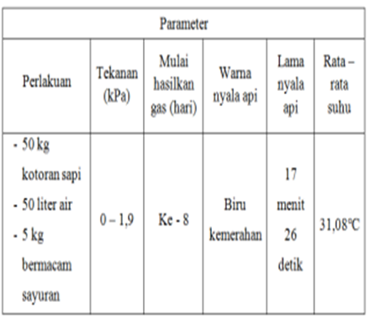
Gambar 7. Grafik penelitian 1 Tabel 4. Hasil pengamatan pengujian 1
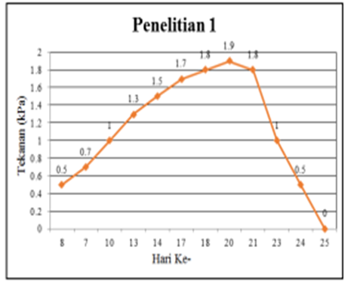

- Pengujian 2
Penelitian kedua menggunakan campuran dan komposisi dari 50 kg kotoran sapi dan 50 liter air sebagai bahan utama, serta ditambahkan 5 kg subtrak dari jerami padi. Dari pengujian diatas menghasilkan nyala api selama 15 menit 49 detik dengan penelitian selama 28 hari dan gas methana mulai muncul pada hari ke- 14. Tekanan gas tertinggi pada hari ke-23 dengan tekanan sebesar 1,6 kPa. Suhu rata-rata penelitian kedua adalah 31,75°C.

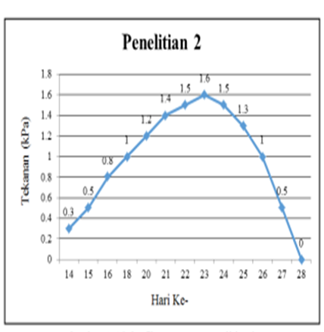
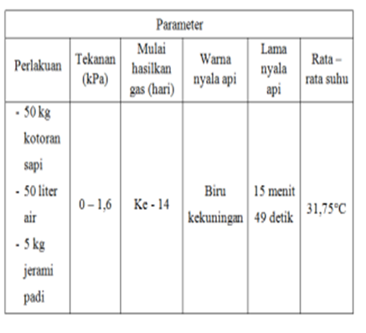
Gambar 8. Grafik penelitian 2 Tabel 5. Hasil pengamatan pengujian 2

- Pengujian 3
Penelitian ketiga menggunakan campuran dan komposisi dari 50 kg kotoran sapi dan 50 liter air sebagai bahan utama, serta ditambahkan 5 kg subtrak dari satu jenis sayuran yaitu hanya memakai sisa sayuran kol saja. Dari pengujian diatas menghasilkan nyala api selama 12 menit 37 detik dengan penelitian selama 31 hari dan gas methana mulai muncul pada hari ke- 19. Tekanan gas tertinggi pada hari ke-27 dengan tekanan sebesar 1,3 kPa. Suhu rata-rata penelitian ketiga adalah sebesar 29,19°C.

Gambar 9. Grafik penelitian 3 Tabel 6. Hasil pengamatan pengujian 3
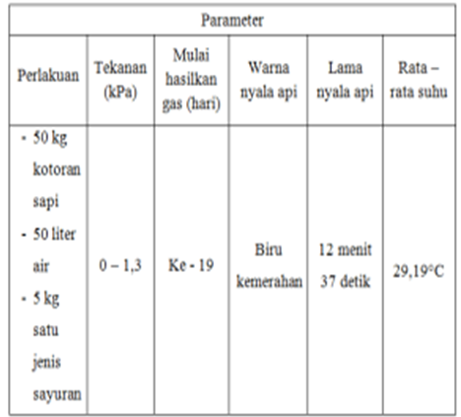
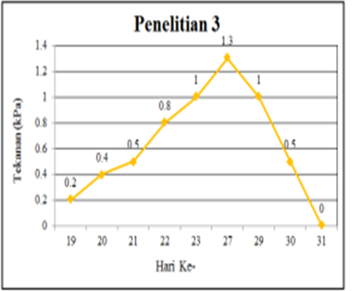

KESIMPULAN

- Model rancang bangun Reaktor Biogas Tipe Batch ini berukuran 1500 mm x 550 mm x 1000 mm. Yang dilengkapi dengan tong fermentasi, penampung gas, kompor biogas, selang aliran gas, manometer, serta sensor suhu. Reaktor ini memiliki proses kerja satu kali bahan baku satu kali proses fermentasi, hasil buangan sisa fermentasi bisa dimanfaatkan sebagai pupuk untuk tanaman.
- Dari hasil pengujian, perlakuan pertama menjadi penelitian terbaik karena menghasilkan gas methane tertinggi dengan tekanan 1,9 kPa dan bisa menyalakan api selama 17 menit 26 detik. Dengan komposisi 50 kg kotoran sapi + 50 liter air + 5 kg sisa-sisa bermacam sayuran. Suhu yang terbaik untuk melakukan proses fermentasi adalah antara 29-33 derajat celcius.

DAFTAR PUSTAKA

Indartono, Y. S., 2005. Reaktor Biogas Skala Kecil Dan Menengah (Bagian Pertama).http://www.beritaiptek.com/static.php, akses 11 Januari 2007
Karim, K., Hoffmann, R., Klasson,.T., Al-Dahlan, MH., 2005. Anaerobic Digestion Of Animal Waste. Bioresource Technology, London
Kementrian Energi dan Sumber daya mineral, 2012, Media Komunikasi Kementrian Energi dan Sumber Daya Mineral, Jakarta : ESDMMAG
Lazuardy, Indra. 2008. Rancang Bangun Alat penghasil Biogas Model Terapung.Sumatra utara:Departemen Teknologi pertanian fak.Pertanian SumatraUtara
Purwadaria, H. K., 1994. Teknologi Penanganan Pasca Panen, Dinas Pertanian Tanaman Pangan, DATI-I Sumatera Utara. Medan
Sabdo, A., 2006. Agricultural Waste Handling Technology, 2006. Center For Research On Engineeting Application in Tropical, LPPM-IPB. Bogor
Sugiyono, (2009). Metode Penelitian Pendidikan (pendekatan kuantitatif, kualitatif, dan R&D). Bandung: Alfabeta
Suriawiria dan Unus H. 2002. Menuai Biogas Dari Limbah. http://www.pikiran-rakyat.com/squirrelmail, akses 15 Januari 2007
Suyitno, Muhammad Nizam, Darmanto (2010). Teknologi Biogas, Yogyakarta : Graha Ilmu

Wahyuni 2011, Biogas Energi Terbarukan Ramah Lingkungan dan Berkelanjutan, Jakarta: Kongres Ilmu Pengetahuan Nasional (KIPNAS)
Warianto, A. 2002. Amoniasi Jerami Pakan Bermutu. Harian Suara Merdeka. http://www.suara merdeka.com/harian/020930/ragam1, akses 30 maret 2007
Yunus, M., 1995. Teknik Membuat Dan Memanfaakan Unit Gas Bio. Univesitas Gajah Mada Press, Yogyakarta

